ФЕДЕРАЛЬНОЕ ГОСУДАРСТВЕННОЕ АВТОНОМНОЕ ОБРАЗОВАТЕЛЬНОЕ УЧРЕЖДЕНИЕ ВЫСШЕГО ОБРАЗОВАНИЯ

«НАЦИОНАЛЬНЫЙ ИССЛЕДОВАТЕЛЬСКИЙ УНИВЕРСИТЕТ ИТМО»

Отчёт по лабораторной работе № 7

«Жадные алгоритмы. Hard»

Выполнил работу

Гуйван Артём русланович

Академическая группа №J3111

Санкт-Петербург

2024

1. **Задача Smallest Range Covering Elements from K Lists**

link: https://leetcode.com/problems/smallest-range-covering-elements-from-k-lists/description/?envType=problem-list-v2&envId=greedy

Описание задачи:

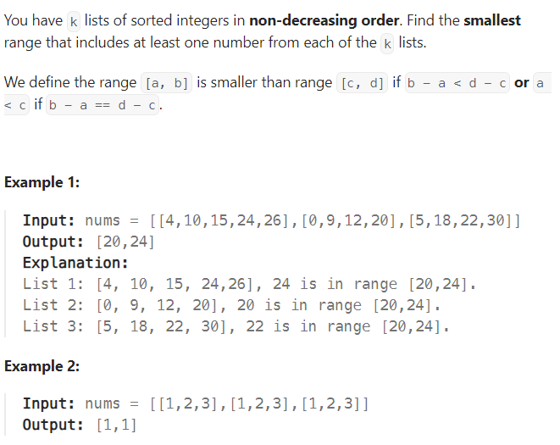

Решение:

Для решения задачи мы можем использовать технику **скользящего окна** и **сортировки**. Идея состоит в том, чтобы пройтись по всем элементам всех списков, используя два указателя, которые образуют окно. Мы используем два указателя, чтобы минмимизировать все варианты, которые мы обходим, то есть мы не перебираем все диапазоны, а только подходящие под наши условия. Это окно будет сдвигаться по мере нахождения более оптимального диапазона, который включает хотя бы по одному числу из каждого списка.

**Мы собираем все элементы в один контейнер, а затем сортируем. Потом мы бегаем скользящим окном от l до r и ищем min диапазон. Когда находим, то из каждого окна заносим значения в дикт. Ну и дальше двигаем указатели и если кол-во элементов из списка будет 0, то удаляем список из скол. Окна.**

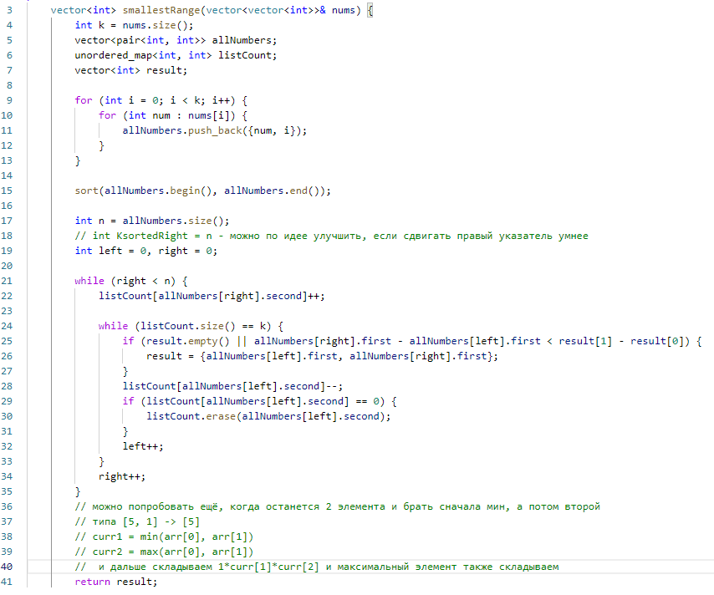

* **Временная сложность**: O(Nlog⁡N)
* **Пространственная сложность**: O(N+K), K – len(списков) Нужно хранить все числа и их индексы, а также таблицу для подсчета чисел из каждого списка

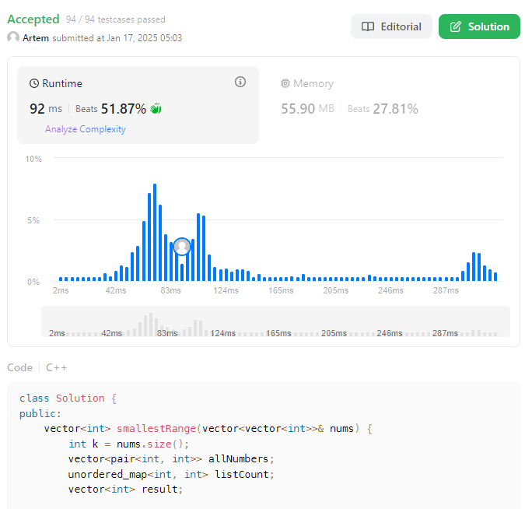

**3. Выводы**   
Жадный алгоритм помогает решать задачи, где на каждом шаге мы выбираем л оптимальное решение на определенном шаге, и как бы предполагаем, что это решение будет оптимальным среди всех шагов. Он нужен, если надо найти определенный минимум или максимум при некоторых шагах. Лучше дп тем, что не запоминает ВСЕ предыдущие шаги(в большинстве реализаций) и на это не уходит память лишняя